EL PRIMERO A386 REVIVAL
Trío icónico

Zenith corona la celebración de su mítico cronógrafo de alta frecuenta El Primero de 1969 con una trilogía « revival » en oro macizo. El icono relojero, que celebra medio siglo de vanguardismo y precisión, viste su caja de 38 mm de contadores tricolores con este metal precioso. Para señalar el aniversario, los tres modelos unisex en oro blanco, rosa y amarillo están limitados a 50 ejemplares cada uno y garantizados durante 50 años.

El Primero escribe la epopeya de Zenith en letras de oro desde 1969. Para su aniversario, el cronógrafo automático más preciso del mundo resalta sus atributos originales con el resplandor del oro blanco, rosa o amarillo. Su mecánica revolucionaria, capaz de medir la décima de segundo, y sus tres contadores emblemáticos le han convertido en leyenda. Cadencia a 36.000 alternancias por hora, construcción integrada con rueda de pilares, rotor central sobre rodamiento de bolas y autonomía de más de 50 horas (una hazaña para una frecuencia tan alta) pautan las creaciones con el sello El Primero desde hace medio siglo. En homenaje, Zenith presenta tres reediciones del modelo original, realizadas cada una en 50 piezas. Igualmente excepcional es la garantía de 50 años, que asegura el brillante porvenir y la transmisión futura de esta serie de aniversario.

Leyenda viva
A parte de su metal precioso, esta edición aniversario retoma fielmente los rasgos nativos de El Primero de 1969: caja de 38 mm de diámetro, cristal abombado, contadores tricolores, taquímetro, forma de índices y agujas. Igualmente las astas y los pulsadores tipo seta se reproducen idénticos, gracias al procedimiento de “retro concepción”. Para concebir esta serie vintage, cada componente de un cronógrafo El Primero original ha sido numerado a fin de restituir sus propiedades. Las únicas excepciones: el fondo, inicialmente cerrado, desvela ahora plenamente el movimiento y el logo de la corona ha sido actualizado. En cuanto al motor, se trata de la versión actual del calibre automático El Primero, que indica las funciones de horas, minutos, pequeño segundero, cronógrafo, taquímetro y fecha a las 4h30 sobre una esfera lacada blanca. Los guiños al pasado se suceden con una correa de piel marrón o negra según el modelo – de aligátor forrada de caucho –equipada con una hebilla ardillón del mismo oro que la caja, y con la composición del estuche. Este último está compuesto de una funda de viaje en rojo intenso, como la de 1969, así como de un pañuelo de microfibra que enarbola por un lado un plano del movimiento cronógrafo El Primero y, por el otro, la imagen de una portada del manual de uso de la época.

ZENITH : la relojería suiza del futuro
Desde 1865, Zenith se ha guiado por la autenticidad, el atrevimiento y la pasión a la hora de superar los límites de la excelencia, la precisión y la innovación. Poco después de su fundación en Le Locle por el visionario relojero Georges Favre-Jacot, Zenith se ganó el reconocimiento del sector por la precisión de sus cronómetros, con los que ha ganado 2333 premios de cronometría en siglo y medio de existencia: un récord absoluto. Famosa por su legendario calibre El Primero de 1969, que permite medir tiempos cortos con una precisión de una décima de segundo, la Manufactura ha desarrollado desde entonces más de 600 variantes de movimientos. Actualmente, Zenith ofrece con el Defy El Primero 21 una nueva y fascinante perspectiva de la medición del tiempo, incluido el cronometraje de las centésimas de segundo, así como una nueva dimensión en la precisión mecánica con el reloj más preciso del mundo: el Defy Lab del siglo XXI. Impulsado por el legado —nuevamente reforzado— de una orgullosa tradición de pensamiento dinámico y vanguardista, Zenith está escribiendo su futuro… y el futuro de la relojería suiza.

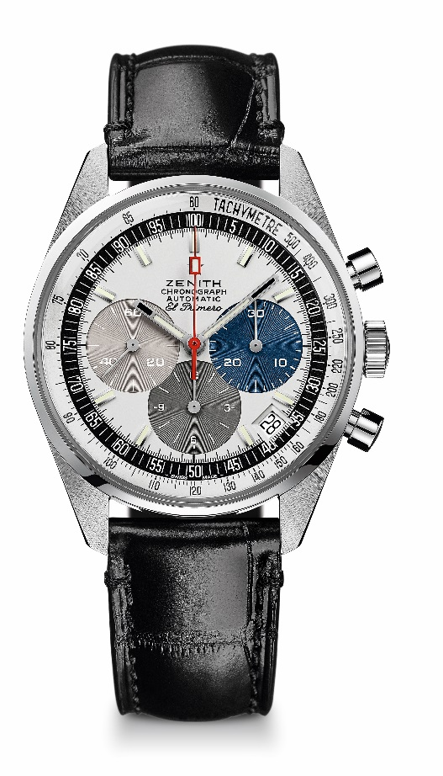
EL PRIMERO A386 REVIVAL
CARACTERÍSTICAS TÉCNICAS

Referencia: 65.A386.400.69.C815

PUNTOS CLAVE
Revival del primer modelo El Primero de 1969
Revival original de la caja con 38 mm de diámetro.
Cronógrafo automático de rueda de pilares El Primero.
Versión en oro blanco: Edición limitada de 50 unidades.
50 años de garantía

MOVIMIENTO
El Primero 400, Automático
Calibre: 13 ¼ ``` (Diámetro: 30 mm)
Altura: 6,6 mm
Componentes: 278
Rubíes: 31
Frecuencia 36.000 Alt/h (5 Hz)
Reserva de marcha: min. 50 horas
Acabados: Masa oscilante especial con motivo “Côtes de Genève”.

FUNCIONES
Horas y minutos centrales
Pequeño segundero a las 9 h
Cronógrafo:
- Trotadora
- Contador de 12 horas a las 6 h
- Contador de 30 minutos a las 3 h
Escala taquimétrica
Indicación de la fecha a las 4h30

CAJA, ESFERA Y AGUJAS
Diámetro: 38 mm
Diámetro de abertura: 33,05 mm
Altura: 12,60 mm
Cristal: De zafiro abombado con tratamiento anti reflejante por ambas caras
Fondo: Transparente con cristal de zafiro
Material: Oro blanco
Hermeticidad: 10 ATM
Esfera: Lacada blanca con contadores de tres colores
Índices: Chapados en rutenio, facetados y recubiertos de Super-LumiNova SLN C3
Agujas: Chapadas en rutenio, facetadas y recubiertas de Super-LumiNova SLN C3

CORREA Y CIERRE
Piel de aligátor negra con revestimiento protector de caucho
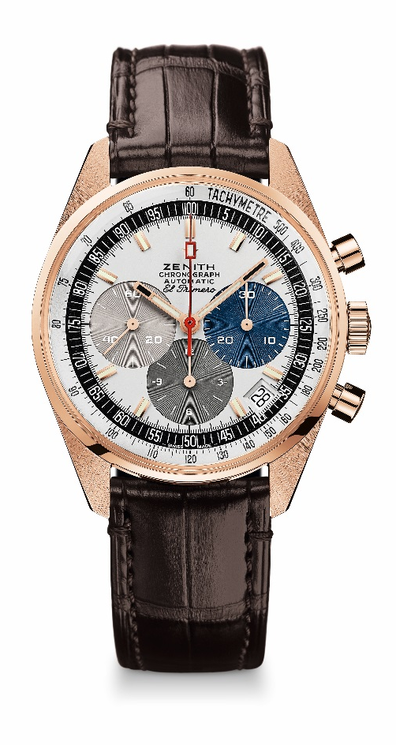
Hebilla de oro blanco
EL PRIMERO A386 REVIVAL
CARACTERÍSTICAS TÉCNICAS

Referencia: 18.A386.400/69.C807

PUNTOS CLAVE
Revival del primer modelo El Primero de 1969
Revival original de la caja con 38 mm de diámetro.
Cronógrafo automático de rueda de pilares El Primero.
Versión en oro rosa: Edición limitada de 50 unidades.
50 años de garantía

MOVIMIENTO
El Primero 400, Automático
Calibre: 13 ¼ ``` (Diámetro: 30 mm)
Altura: 6,6 mm
Componentes: 278
Rubíes: 31
Frecuencia 36.000 Alt/h (5 Hz)
Reserva de marcha: min. 50 horas
Acabados: Masa oscilante especial con motivo “Côtes de Genève”.

FUNCIONES
Horas y minutos centrales
Pequeño segundero a las 9 h
Cronógrafo:
- Trotadora
- Contador de 12 horas a las 6 h
- Contador de 30 minutos a las 3 h
Escala taquimétrica
Indicación de la fecha a las 4h30

CAJA, ESFERA Y AGUJAS
Diámetro: 38 mm
Diámetro de abertura: 33,05 mm
Altura: 12,60 mm
Cristal: De zafiro abombado con tratamiento anti reflejante por ambas caras
Fondo: Transparente con cristal de zafiro
Material: Oro rosa
Hermeticidad: 10 ATM
Esfera: Lacada blanca con contadores de tres colores
Índices: Chapados en rutenio, facetados y recubiertos de Super-LumiNova SLN C3
Agujas: Chapadas en rutenio, facetadas y recubiertas de Super-LumiNova SLN C3

CORREA Y CIERRE
Piel de aligátor negra con revestimiento protector de caucho
Hebilla de oro rosa
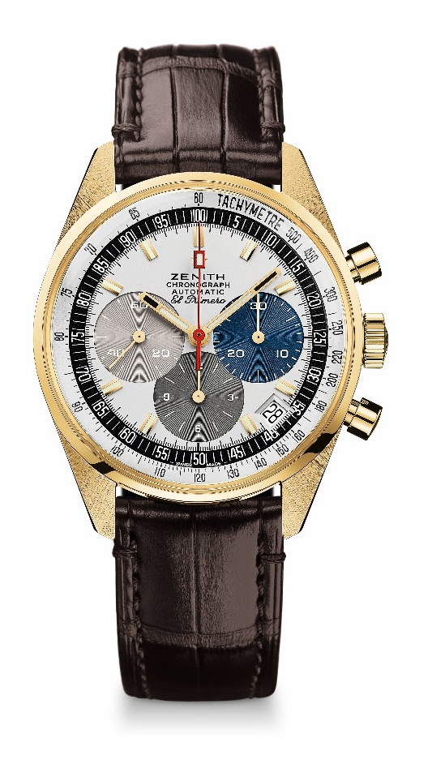
EL PRIMERO A386 REVIVAL
CARACTERÍSTICAS TÉCNICAS

Referencia: 30.A386.400/69.C807

PUNTOS CLAVE
Revival del primer modelo El Primero de 1969
Revival original de la caja con 38 mm de diámetro.
Cronógrafo automático de rueda de pilares El Primero.
Versión en oro amarillo: Edición limitada de 50 unidades.
50 años de garantía

MOVIMIENTO
El Primero 400, Automático
Calibre: 13 ¼ ``` (Diámetro: 30 mm)
Altura: 6,6 mm
Componentes: 278
Rubíes: 31
Frecuencia 36.000 Alt/h (5 Hz)
Reserva de marcha: min. 50 horas
Acabados: Masa oscilante especial con motivo “Côtes de Genève”.

FUNCIONES
Horas y minutos centrales
Pequeño segundero a las 9 h
Cronógrafo:
- Trotadora
- Contador de 12 horas a las 6 h
- Contador de 30 minutos a las 3 h
Escala taquimétrica
Indicación de la fecha a las 4h30

CAJA, ESFERA Y AGUJAS
Diámetro: 38 mm
Diámetro de abertura: 33,05 mm
Altura: 12,60 mm
Cristal: De zafiro abombado con tratamiento anti reflejante por ambas caras
Fondo: Transparente con cristal de zafiro
Material: Oro amarillo
Hermeticidad: 10 ATM
Esfera: Lacada blanca con contadores de tres colores
Índices: Chapados en rutenio, facetados y recubiertos de Super-LumiNova SLN C3
Agujas: Chapadas en rutenio, facetadas y recubiertas de Super-LumiNova SLN C3

CORREA Y CIERRE
Piel de aligátor negra con revestimiento protector de caucho
Hebilla de amarillo

